
Carillón La Serena Oriente
¿POR QUÉ ROTARY?

Porque la palabra «Rotary» es mucho más que nuestro nombre. También representa nuestra marca, la cual incluye nuestra identidad, visión, esencia y valores. Representa nuestra cultura y nuestro enfoque únicos para crear un cambio positivo y duradero y marcar la diferencia en nosotros mismos, en nuestras comunidades y en el mundo entero.

Rotary es una red mundial compuesta por más de 1,4 millones de vecinos, amigos, líderes y personas dedicadas a solucionar problemas, quienes ven un planeta en que las personas se unen y toman acción para generar un cambio perdurable en el mundo, sus comunidades y en sí mismos.

Nuestra misión
Nuestra misión es brindar servicio a los demás, promover la integridad y fomentar la comprensión, la buena voluntad y la paz entre las naciones a través de las actividades de compañerismo de nuestros líderes empresariales, profesionales y cívicos.

Declaración de la visión de Rotary
Juntos contemplamos un mundo donde las personas se unen y toman acción para generar un cambio perdurable en nosotros mismos, en nuestras comunidades y en el mundo entero.

FORTALECEMOS COMUNIDADES
- Colaboramos con los líderes de comunidades que buscan trabajar en proyectos que generen un impacto real y duradero en la vida de las personas.

SOMOS GENTE DE ACCIÓN
- Conectamos a personas comprometidas y con diversas perspectivas para intercambiar ideas, forjar amistades duraderas y, sobretodo, tomar acción para cambiar el mundo.

RESOLVEMOS PROBLEMAS
- Con nuestra dedicación personal y experiencia profesional, juntos abordamos los problemas más persistentes en nuestras comunidades con soluciones eficaces que promueven la salud, la estabilidad y la prosperidad en todo el planeta.

Por qué nos diferenciamos
Percibimos las cosas de manera distinta: Nos valemos de nuestra perspectiva multidisciplinaria para afrontar los desafíos desde diversos enfoques.
Tenemos nuestra propia manera de pensar: Ponemos nuestro liderazgo y experiencia profesional a servicio de los demás para solucionar los problemas sociales que afectan a nuestras comunidades.
Somos responsables: Con nuestra pasión y perseverancia generamos el cambio permanente.
Marcamos la diferencia en nuestros países y alrededor del mundo: Nuestros socios trabajan en todas las comunidades y continentes.

Carillón La Serena Oriente

A NIVEL INTERNACIONAL

Conoce al presidente de Rotary International 2026-2027,

Olayinka Hakeem Babalola

El revolucionario

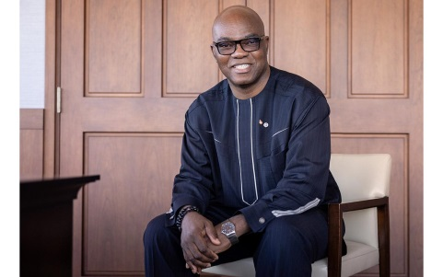
Aunque es nuevo en el cargo, tiene una larga trayectoria en Rotary, donde comenzó como rotaractiano en 1984 y luego como rotario en 1994. «Una cosa es segura: lo que me ha preparado para este cargo son mis numerosos años de participación en Rotary», afirma, más de cuatro décadas. «No muchas personas que llegan a este cargo tienen ese privilegio».
Durante ese tiempo, no solo ha sido vicepresidente de RI y miembro de la Directiva de RI, sino también un líder activo y participante en comités de RI, como el Comité de la campaña Pongamos Fina la Polio: cuenta regresiva para hacer historia y el Comité PolioPlus de Nigeria. Babalola fue fiduciario de ShelterBox. Entre los honores rotarios que ha recibido, se encuentran el Premio Regional al Servicio para Lograr un Mundo sin Polio, el Premio Dar de Sí Antes de Pensar en Sí y la Citación por Servicio Meritorio de La Fundación Rotaria. Él y su esposa, Preba, socia del Club Rotario de Port Harcourt Passport, son miembros de la Sociedad Arch Klumph.

Su apodo es «el revolucionario».
Babalola ocupó el cargo de gobernador de distrito en 2011-2012 mientras trabajaba para Shell, una empresa multinacional del sector energético. Esto contrastaba con sus predecesores, que eran jubilados o dirigían sus propios negocios mientras ocupaban ese cargo. Sabía que las cosas tenían que cambiar para que él tuviera éxito.
En su primera reunión con los asistentes de gobernador y los presidentes de los comités, les pidió que incluyeran en sus propuestas lo que supondría un «cambio radical»: cómo solían hacer las cosas y cómo cambiaría su enfoque en el futuro. «Si no tienen respuesta», afirma, «la propuesta se descarta. Tienen que volver a presentarla».
«A la gente, se le ocurrió que este hombre realmente quería algo diferente», continúa. «Me llaman el revolucionario, pero las ideas que revolucionaron el juego no fueron mías».

Carillón La Serena Oriente
“ EL CINCO DE QUESO “

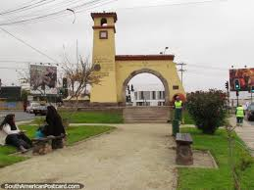
La Plaza Doctor Elías Sepúlveda Veloso, conocida también como Plaza Rotaria . Inaugurada en 1980 en un terreno donado por el Rotary Club, honra al destacado médico investigador del mismo nombre. Es un punto de referencia y paso, caracterizado por su forma triangular y una rotonda de tráfico en el sector de la Av. Larraín Alcalde.
El "Cinco de Queso" es un tradicional sector residencial e histórico de La Serena, ubicado en la intersección de las calles Larraín Alcalde y Amunátegui. Conocido popularmente desde al menos la década de 1950, el área ha sido un punto de referencia local.

Detalles clave:
- Ubicación: Avenida Amunátegui con Larraín Alcalde, La Serena.
- Historia: Antiguamente, en el área se encontraba un caserío del siglo XIX conocido como "cinco de queso" debido a su forma triangular. Fue demolido a mediados de la década de 1970.
- Origen: La plaza fue construida en 1980 por el Rotary Club de La Serena para conmemorar su 75 aniversario, rindiendo homenaje al médico e investigador Dr. Elías Sepúlveda Veloso.
- Características: Funciona como una rotonda de tráfico y punto de paso céntrico, a menudo visitado cerca de la terminal de autobuses del sector.
Patrimonio Local: El sector es considerado parte del patrimonio histórico de La Serena, apareciendo en archivos de la Oficina de Asuntos Patrimoniales.
- Restauración: Ha sido objeto de trabajos de restauración por parte del Rotary Club La Serena Oriente.

Carillón La Serena Oriente

Carillón La Serena Oriente
La Mujer Rotaria en la historia
Las mujeres participan activamente en Rotary, sirviendo a sus comunidades en un número cada vez mayor y ocupando puestos de liderazgo en la organización. El voto del Consejo de Legislación de 1989 que permitió la admisión de mujeres en todos los clubes rotarios del mundo fue un momento clave en la historia de Rotary. Frank J. Devlyn, quien llegaría a ser presidente de RI en 2000-2001, declaró: "Compañeros representantes, debo recordarles que el mundo en 1989 es muy distinto al de 1905.
Creo sinceramente que Rotary tiene que adaptarse a un mundo cambiante". La respuesta a la decisión fue impresionante: En 1990, el número de rotarias ascendía a más de 20 000. En julio de 2010 el número de mujeres afiliadas en todo el mundo llegó a 195 000 (alrededor del 16% de los rotarios) y superó las 277 000 en julio de 2020 (alrededor del 23%). Una de las principales prioridades de Rotary es el crecimiento y la diversificación de su membresía para así asegurarnos de reflejar las comunidades en las que servimos.
Sabemos que nuestra capacidad de aumentar nuestro impacto y ampliar nuestro alcance se incrementa cuando más personas se unen a nosotros. Es por eso que valoramos la diversidad, la equidad y la inclusión. Rotary aprecia y agradece las contribuciones de personas de todos los orígenes, independientemente de su edad, origen étnico, raza, color, aptitudes, religión, situación socioeconómica, cultura, sexo, orientación sexual e identidad de género. Nuestra cronología incluye hitos históricos y las primeras mujeres en alcanzar cargos de liderazgo en Rotary que contribuyeron a crear una mayor diversidad en Rotary. Estas líderes y todas nuestras socias generan hoy cambios
Cronología de las mujeres en Rotary
1950 Un club rotario en la India presenta un proyecto de enmienda en la reunión del Consejo de Legislación de la Convención de RI en 1950 con el fin de eliminar la palabra "hombre" de los Estatutos prescritos a los clubes rotarios.
1964 El programa del Consejo de Legislación incluye un proyecto de enmienda propuesto por un club rotario de Ceilán (ahora Sri Lanka) con el fin de permitir la inclusión de mujeres en los clubes rotarios. Los representantes votan que dicho proyecto sea retirado. Se retiran también otras dos propuestas para permitir que las mujeres sean elegibles como socias honorarias.
1972 Con más mujeres alcanzando puestos más altos en sus profesiones, cada vez más clubes empiezan a abogar por la admisión de mujeres. Un club rotario de Estados Unidos propone el ingreso de mujeres en el Consejo de Legislación de 1972.
1977 El Consejo de Legislación de la Convención de RI en 1977 recibe para su consideración tres proyectos separados para la admisión de mujeres. Un club brasileño presenta otro proyecto diferente con el fin de admitir a las mujeres como socias honorarias. El Club Rotario de Duarte, California, EE.UU. admite a mujeres contraviniendo los Estatutos de RI y los Estatutos prescritos a los clubes rotarios. Debido a esta infracción, el club es dado de baja en Rotary International en marzo de 1978 y sólo es readmitido en septiembre de 1986.
1980 La Junta Directiva de RI y clubes rotarios en India, Suecia, Suiza y Estados Unidos proponen una enmienda para eliminar de los Estatutos y el Reglamento de RI y de los Estatutos prescritos a los clubes rotarios todas las referencias a los socios como hombres.
1983-1986 En una demanda judicial presentada por el club de Duarte en 1983, el Tribunal Superior de California dicta una sentencia favorable a Rotary International, en la cual se mantiene la separación basada en el sexo para la afiliación a los clubes rotarios de California. En 1986, el Tribunal de Apelaciones de California revoca la decisión del tribunal anterior y como resultado evita que se haga valer la disposición en California. El Tribunal Supremo de California se niega a ver el caso y este es apelado ante el Tribunal Supremo de EE.UU.

Carillón La Serena Oriente
GOTITAS DE LA PRUEBA CUADRUPLE

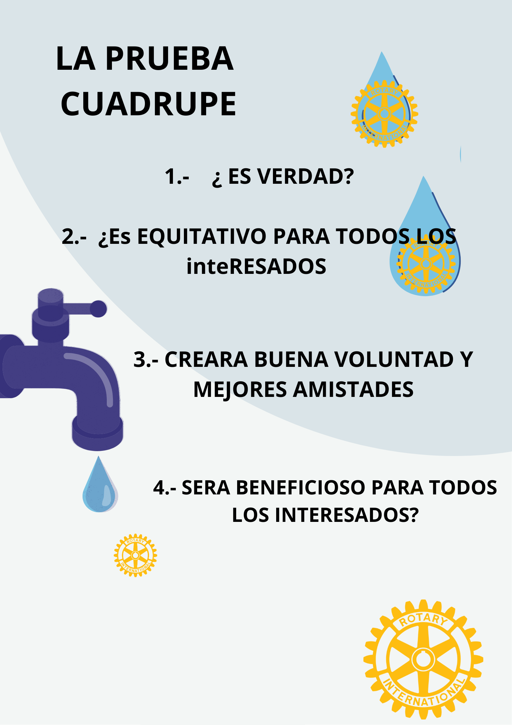

Carillón La Serena Oriente

HIMNO

AL ORIENTE HAN LLEGADO ROTARIOS
SON AMIGOS, SON FUERZA Y ACCION
A SERENA BRINDARON SU MANO
POR LAS ARTES, CULTURA Y LA PAZ

ROTARIOS DE SERENA ORIENTE
BRINDEMOS POR NUESTRO IDEAL,
LA VIDA A SERVIR NOS LLAMA
GOCEMOS POR NUESTRA AMISTAD

EL SERVICIO NOS UNE CANTANDO
NUESTRO LEMA ES "DAR CON AMOR"
BELLAS FLORES NOS BRINDAN SU AROMA
Y LA MAR NOS ARRULA EN SU SON

CARILLON DE SERENA, ATALAYA
NUESTRAS OBRAS EN TIEMPO Y COMPAS,
CERRO GRANDE A SU CIMA NOS LLAMA
LEVANTAMOS BLASON Y TESON.

TERMINEMOS LA OBRA INICIADA
NO OLVIDEMOS CALMAR EL DOLOR
ESTRECHEMOS LA MANO AL ANCIANO
DEFENDAMOS AL NIÑO EL PUDOR.

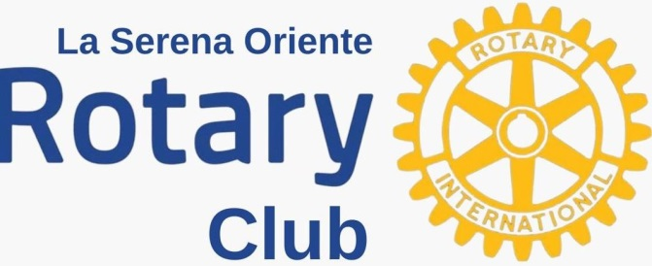

Carillón La Serena Oriente

LA CREACIÓN DEL PREMIO PAUL HARRIS
A Paul Harris nunca le pasó por la cabeza que en honor a su maravilloso trabajo se crearía el Premio Paul Harris Fellowship.

El programa de reconocimiento Paul Harris (PHF) rinde homenaje al fundador de Rotary, Paul Harris, y expresa su agradecimiento y reconocimiento por sus contribuciones a La Fundación Rotaria (LFR). En la actualidad, el reconocimiento Socio Paul Harris reconoce a individuos que contribuyen, o que tienen contribuciones hechas en su nombre, de US$ 1,000 a La Fundación Rotaria de Rotary International.

El paso más importante para promover la donación voluntaria de la Fundación Rotaria se produjo en enero de 1957, cuando el reconocimiento Socio Paul Harris fue establecido y se otorgó a los que mostraron aprecio por fomentar las contribuciones sustanciales a lo que entonces era el único programa de la Fundación, Rotary Foundation Fellowship para el estudio avanzado, el precursor de Becas de Buena Voluntad.

Algunas de las medallas que se han otorgado a Paul Harris antes de la estandarización del premio se muestra a continuación:

En 1997, los fiduciarios de la Fundación estandarizaron los diseños del medallón y pasador de solapa y dio a conocer como cuarta versión de una nueva versión unisex del Paul Harris. El gran medallón Paul Harris, diseñado originalmente por Fiju Tsuda, fue reemplazado por un diseño más pequeño con el perfil de Paul Harris rodeado de un círculo de esmalte azul y un anillo exterior de falso oro adornado con el diseño de trigo.
El obtenerla es siempre una meta, por el honor que representa para un Rotario.

Carillón La Serena Oriente
LA COLUMNA DEL SOCIO

CÁNCER DE PIEL: EPIDEMIA INVISIBLE QUE PODEMOS DETECTAR A TIEMPO

Cada 4 de febrero, el mundo se une bajo un mismo propósito, reducir la carga global del cáncer. Desde hace un par de años, el cáncer se ha posicionado como la primera causa de muerte en varias regiones de Chile, desplazando a las enfermedades cardiovasculares. Sin embargo, mientras centramos nuestra atención en estadísticas complejas, solemos olvidar que la prevención del tipo de cáncer más frecuente en el ser humano está, literalmente, sobre nosotros. En este Día Mundial contra el Cáncer, pondremos el foco en nuestra primera línea de defensa: la piel:
El cáncer de piel representa un desafío sanitario de primer orden, tanto por su alta incidencia como por ser en gran medida prevenible. Este no discrimina y aunque a menudo se asocia con el verano y las vacaciones, el daño causado por el sol es acumulativo y ocurre los 365 días del año. La buena noticia es que, a diferencia de otros tipos de tumores, este es visible a simple vista y, detectado a tiempo, tiene una tasa de curación superior al 95%.
No todos los cánceres de piel son iguales, la promoción de la salud, la prevención y educar a la sociedad sobre la fotoprotección junto a fomentar la autoexploración cutánea para una detección precoz. Es vital distinguirlos para saber a qué nos enfrentamos. Está el más frecuente, que crece lentamente y rara vez se propaga, pero puede ser invasivo localmente, otro que se relacionado con la exposición solar crónica y puede aparecer en cicatrices o quemaduras previas, y el más agresivo, que se origina en los melanocitos, (células que dan color a la piel), este posee una alta capacidad de hacer metástasis si no se trata precozmente.
La principal prevención empieza por cada uno de nosotros frente al espejo, para evaluar cualquier lunar o mancha sospechosa.
¿Qué debemos observar? Es relevante que observemos y registremos si existe Asimetría, al dividir el lunar a la mitad, ¿ambos lados son diferentes? ¿Cómo son los Bordes?, ¿son irregulares, borrosos o dentados? ¿Cuál es el Color?, ¿presenta varios tonos como el café, negro, rojo o azul? ¿Cuál es su Diámetro?, ¿mide más de 6 milímetros? y por último ¿Cómo ha sido su Evolución, ¿ha cambiado de tamaño, cambiado su forma, pica y/o sangra?
El inicio es protegerse con el uso diario y permanente de protector solar 30 (filtro químico) que absorbe la radiación ultra violeta (UV) la convierte en calor y luego el cuerpo libera ese calor a través de la piel, este debe ser aplicado 20-30 min antes de la exposición, suele ser ligero, ideal para el uso diario o usar filtro solar físico (pantalla solar) que crea una barrera física que actua como un espejo, reflejando y dispersando los rayos UV antes de que toquen la piel, son mejores para pieles sensibles. Ambos deben ser usados especialmente entre las 10:00 y las 17:00 horas.
Conocer la diferencia entre los rayos UVA y UVB es clave, no solo para elegir un buen bloqueador, sino para entender cómo el sol interactúa con nuestra piel a niveles biológicos distintos, brevemente las principales diferencias son: los rayos UVA son constantes durante todo el año y pueden atravesar nubes y cristales, llegan hasta la capa más profunda de la piel, su efecto es inmediato, provoca el bronceado rápido, pero poco duradero, su daño es a largo plazo provocando arrugas, manchas y pérdida de firmeza y contribuyen al desarrollo de cáncer de piel. Los rayos UVB son más intensos durante el verano y entre las 10:00 y las 16:00 horas, son bloqueados parcialmente por las nubes y totalmente por el cristal, su alcance es principalmente en la capa superficial de la piel, su efecto es inmediato, provocan las quemaduras solares (piel roja) e inflamación, su daño es a largo plazo directamente sobre el ADN celular, siendo la causa principal de la mayoría de los cánceres de piel.


Carillón La Serena Oriente

Es importante considerar que si vuestra sombra es más corta que Ud. el sol está en su punto más peligroso y se debe buscar resguardo. Se debe estar informado sobre los altos índices de radiación UV que existen en algunas zonas del país, es por esto que cada vez más se confecciona ropa con filtro UV y sombreros de ala ancha, estos son tan efectivos como cualquier crema, no deje de usarles. Y recuerde que las cámaras de bronceado artificial aumentan drásticamente el riesgo de cáncer de piel antes de los 30 años.
"El mejor tratamiento para el cáncer de piel es el que se aplica antes de que aparezca. La prevención es un hábito, no un evento de un solo día".

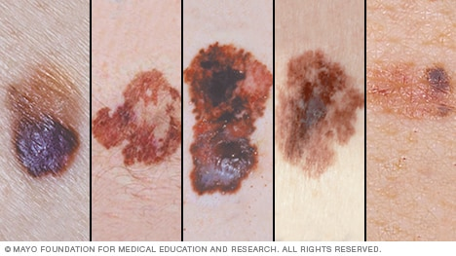

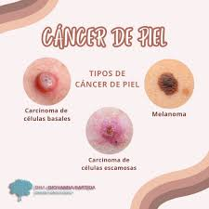

Fuentes:
Organización Mundial de la Salud (OMS) / Agencia Internacional para la Investigación del Cáncer (IARC)
Departamento de Estadísticas e Información de Salud (DEIS) - Ministerio de Salud de Chile, Sitio web: deis.minsal.cl

EU.MG Cecilia González Otárola
Docente Carrera de Enfermería
Universidad Santo Tomas
Socia Rotaria Club Serena Oriente
Carillón La Serena Oriente
FEBRERO
Al llegar febrero, el mundo celebra el amor y la amistad, pero este mes también nos brinda la oportunidad de reflexionar sobre un valor fundamental de Rotary International: la paz y la resolución de conflictos. En un contexto global donde las crisis humanitarias y los conflictos afectan a millones de personas, es vital reconocer el papel de organizaciones como Rotary y La Fundación Rotaria en la promoción de la paz, la defensa de los derechos humanos y la construcción de comunidades resilientes.

Rotary y la Paz Positiva
A lo largo de su historia, Rotary ha sido un pilar en la promoción de la paz, invirtiendo en iniciativas que abordan las causas subyacentes de los conflictos, como la pobreza, la desigualdad, la falta de acceso a la educación y la inestabilidad política. A través de programas como los Centros de Rotary pro Paz, nuestra organización forma a líderes de todo el mundo para que se conviertan en agentes de cambio y mediadores en zonas de conflicto.Cada año, La Fundación Rotaria otorga becas a estudiantes de posgrado y profesionales experimentados para estudiar en los Centros pro Paz de Rotary, situados en universidades de prestigio global. Estos becarios trabajan en organizaciones internacionales, gobiernos y ONGs, generando soluciones innovadoras para la resolución de conflictos y la consolidación de la paz.

El Voluntariado Rotario: Un Motor de Cambio
Tal como el Programa de Voluntarios de las Naciones Unidas (VNU) moviliza a miles de voluntarios cada año, Rotary impulsa el servicio voluntario a través de sus 1.4 millones de socios en más de 46,000 clubes alrededor del mundo. Los rotarios trabajan directamente en proyectos de desarrollo comunitario, fortaleciendo la gobernanza democrática, la salud pública y la educación.
Un ejemplo inspirador es el programa Rotary Peace Fellows, que ha formado a más de 1,600 líderes dedicados a la resolución de conflictos y la transformación social. Muchos de estos becarios han trabajado en organizaciones como el Comité Internacional de la Cruz Roja (CICR) y ACNUR, contribuyendo con su conocimiento y liderazgo a la protección de los derechos humanos.

Unidos por la Paz: El Compromiso de Rotary con los Refugiados
Rotary también ha trabajado activamente en colaboración con el Alto Comisionado de las Naciones Unidas para los Refugiados (ACNUR), brindando apoyo a comunidades desplazadas a través de proyectos de salud, educación y seguridad alimentaria. En distintos países, los clubes rotarios han proporcionado infraestructura escolar, capacitación laboral y programas de inclusión para refugiados, demostrando que la unión de esfuerzos puede generar un impacto significativo en la vida de quienes han sido forzados a huir de sus hogares.

Febrero: Un Mes para Actuar por la Paz En este mes de febrero, mientras celebramos el amor y la amistad, también recordemos el amor por la humanidad. Rotary International nos ofrece una plataforma poderosa para marcar la diferencia a nivel global, promoviendo el entendimiento, la cooperación y la resolución pacífica de conflictos. Desde Rotary, cada uno de nosotros puede contribuir a un mundo más pacífico y solidario. Ya sea apoyando los Centros pro Paz, participando en proyectos humanitarios o fomentando el diálogo y la tolerancia en nuestras comunidades, cada acción cuenta.
Juntos, como rotarios, seguimos cumpliendo nuestro lema: «Dar de Sí Antes de Pensar en Sí», trabajando por un mundo más justo y armonioso para las generaciones futuro.

Carillón La Serena Oriente

Manuel Fernando Thenoux Ciudad
Presidente
Rotary Club Serena Oriente
La Serena

Abdon Anais
Presidente comité imagen publica

Responsable Boletín Carillón La Serena Oriente
Lucia Araya Fuster
Comité Imagen Pública
imagen.rotaryserenaoriente@gmail.com

